**Комплект оценочных материалов по практике  
«Преддипломная практика»**

**Задания закрытого типа**

**Задания закрытого типа на выбор правильного ответа**

1. Дайте определение электроэрозионной обработки

А) метод, основанный на явлении анодного растворения металла, осуществляемого при прохождении постоянного тока через электролит между электродом-инструментом и электродом-заготовкой

Б) метод электрофизической обработки, основанный на законах разрушения электродов из токопроводящих материалов при пропускании между ними импульсного электрического тока

В) нагрев и испарение металла фокусированным пучком электронов в точке соприкосновения луча с металлом

Правильный ответ: Б

Компетенции (индикаторы): ПК-7

2. *Выберите один правильный ответ*

Что позволяет разработчикам и инженерам проверять и оптимизировать инженерные конструкции в виртуальной среде, значительно сокращая время и затраты на создание физических прототипов?

А) виртуальная реальность

Б) 3D-модель изделия

В) 2D-модель изделия

Правильный ответ: А

Компетенции (индикаторы): ПК-6

3. *Выберите один НЕправильный ответ*

Назначение применения резцов, оснащенных СМП (сменными многогранными пластинами):

**А) повышение эффективности обработки**

**Б) обеспечение дробления стружки**

В) увеличение времени наладки

Правильный ответ: В

Компетенции (индикаторы): ПК-2

4. *Выберите один правильный ответ*

Дайте определение плазменной обработки

А) нагрев и испарение металла фокусированным пучком электронов в точке соприкосновения луча с металлом

Б) нагрев и испарение металла потоком полностью ионизированного газа

В) нагрев и испарение металла световым лучом высокой энергии в точке соприкосновения луча с металлом

Правильный ответ: Б

Компетенции (индикаторы): ПК-7

**Задания закрытого типа на установление соответствия**

1. *Установите правильное соответствие. Каждому элементу левого столбца соответствует только один элемент правого столбца*

На фотографии представлен 3D-принтер Anet A6. Установите соответствие буквы обозначения и наименования элемента

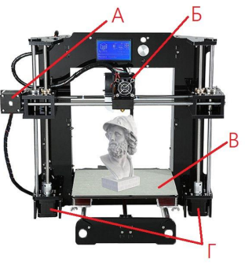

|  |  |
| --- | --- |
| 1) А | А) печатная платформа |
| 2) Б | Б) шаговый мотор оси X |
| 3) В | В) шаговый мотор оси Z |
| 4) Г | Г) экструдер |

Правильный ответ: 1-Б, 2-Г, 3-А, 4-В

Компетенции (индикаторы): ПК-6

2. *Установите правильное соответствие. Каждому элементу левого столбца соответствует только один элемент правого столбца*

Установите соответствие между понятиями, часто используемыми в области 3D-моделирования

|  |  |
| --- | --- |
| 1) 3D-модель | А) сопряжение |
| 2) 2D-объект | Б) параметризация |
| 3) сборка | В) операция |

Правильный ответ: 1-В, 2-Б, 3-А

Компетенции (индикаторы): ПК-8

3. *Установите правильное соответствие. Каждому элементу левого столбца соответствует только один элемент правого столбца*

Установите соответствие между методом изготовления 3D-изделий и его описанием

|  |  |
| --- | --- |
| 1) лазерная стереолитография (Stereolithography, LSA) | А) самая простая и распространенная технология. Она поддерживается всеми программами для проектирования. Трехмерный объект «выращивается» из нагретой пластиковой нити. Недорогие домашние 3D-принтеры обычно работают на этой технологии |
| 2) послойное наплавление (Fused Deposition Modeling, FDM) | Б) самая первая технология 3D-печати, когда модели изготавливаются из жидких фотополимерных смол с помощью ультрафиолетового лазера или его аналога |
| 3) селективное лазерное плавление (Selective Laser Melting, SLM) | В) это самый распространенный метод ЗD-печати металлом. Используя порошки из стали, титана, алюминия или других металлов, можно изготовить геометрически сложные изделия, детали машин и двигателей для промышленности |

Правильный ответ: 1-Б, 2-А, 3-В

Компетенции (индикаторы): ПК-6

4. *Установите правильное соответствие. Каждому элементу левого столбца соответствует только один элемент правого столбца*

Установите соответствие между видами абразивной обработки и их описанием

|  |  |
| --- | --- |
| 1)хонингование | А) обработка абразивными частицами, введенными в струю жидкости |
| 2)доводка | Б) абразивная обработка конических и цилиндрических деталей с помощью специального инструмента, оснащенного абразивными брусками и совершающего одновременно вращательное и поступательное движения в неподвижной детали |
| 3)гидроабразивная (струйно-абразивная) обработка | В) обработка, выполняемая с помощью притиров, на поверхность которых наносится притирочная паста или мелкий абразивный порошок со связующей жидкостью |

Правильный ответ: 1-Б, 2-В, 3-А

Компетенции (индикаторы): ПК-1

**Задания закрытого типа на установление правильной последовательности**

1. *Установите правильную последовательность. Запишите правильную последовательность букв слева направо*

Установите правильную последовательность **этапов моделирования**

**А) постановка задачи**

**Б) формализация задачи**

**В) анализ результатов**

**Г) компьютерный эксперимент**

**Д) разработка компьютерной модели**

Правильный ответ: А, Б, Г, Д, В

Компетенции (индикаторы): ПК-8

2. *Установите правильную последовательность. Запишите правильную последовательность букв слева направо*

Установите правильную последовательность **этапов разработки управляющей программы для станка с ЧПУ**

А) создание траектории обработки в CAM-системе

**Б) определение технологии обработки**, н**азначение параметров обработки**

В) создание 3D-модели детали, а также заготовки

Г) проверка управляющей программы (верификация)

Правильный ответ: В, Б, А, Г

Компетенции (индикаторы): ПК-4

3. *Установите правильную последовательность. Запишите правильную последовательность букв слева направо*

Установите правильную последовательность стадий проектирования промышленного предприятия

А) технический проект

Б) проектное задание

В) рабочие чертежи

Правильный ответ: Б, А, В

Компетенции (индикаторы): ПК-1

4. *Установите правильную последовательность. Запишите правильную последовательность букв слева направо*

Укажите последовательность выполнения действий получения готового изделия методами аддитивных технологий

А) 3D печать

Б) разделение на слои

В) финишная обработка готового изделия

Г) подготовка CAD-модели

Д) создание STL файла

Правильный ответ Г, Д, Б, А, В

Компетенции (индикаторы): ПК-6

**Задания открытого типа**

**Задания открытого типа на дополнение**

1. *Напишите пропущенное слово (словосочетание)*

**Надёжность технологической системы –** это **_______________** объекта сохранять во времени в установленных пределах значения всех параметров, характеризующих способность выполнять требуемые функции в заданных режимах и условиях применения, технического обслуживания, хранения и транспортирования

Правильный ответ: свойство / способность

Компетенции (индикаторы): ПК-5

**2.** *Напишите пропущенное слово (словосочетание)*

**_______________ проектирование –** это **технология, при которой все проектные решения или их часть получают путём взаимодействия человека и ЭВМ**

Правильный ответ: **автоматизированное**

Компетенции (индикаторы): ПК-3

3. *Напишите пропущенное слово (словосочетание)*

**_______________-инжиниринг – это процесс создания 3D-модели или технической документации на конкретный продукт на основе готового образца.**

Правильный ответ: **реверс**

Компетенции (индикаторы): ПК-8

4. *Напишите пропущенное слово (словосочетание)*

Степень соответствия действительных размеров, формы и взаимного расположения поверхностей готовой детали к требованиям чертежа – это **_______________** механической обработки

Правильный ответ: точность

Компетенции (индикаторы): ПК-1

**Задания открытого типа с кратким свободным ответом**

1. *Дайте ответ на вопрос*

Что представлено на рисунке?

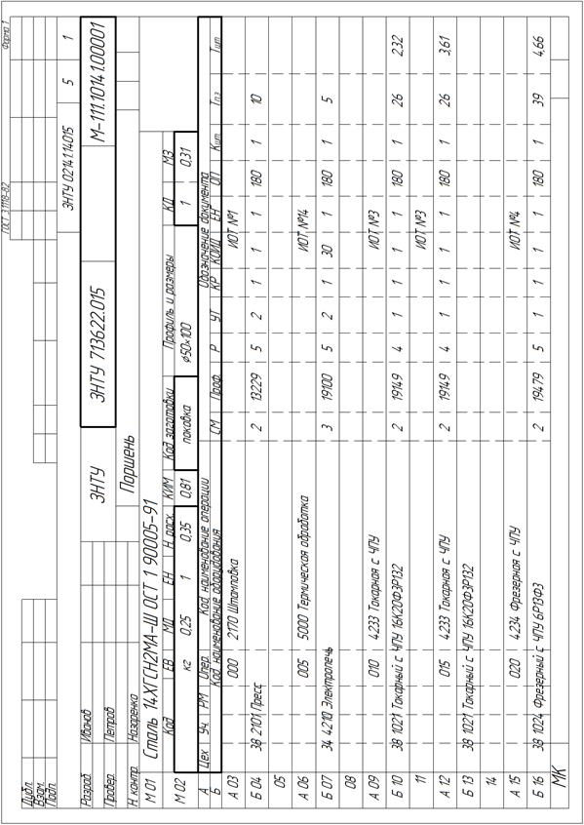

Правильный ответ: м**аршрутная карта**

Компетенции (индикаторы): ПК-3

2. *Дайте ответ на вопрос*

**Какая система отвечает за подготовку производства и управление производством в CAD/CAM/CAE?**

Правильный ответ: **CAM**

Компетенции (индикаторы): ПК-4

3. *Дайте ответ на вопрос*

Какая операция в среде Компас 3D реализует создание объемного тела путём параллельного перемещения плоского эскиза параллельно одной из осей?

Правильный ответ: выдавливание

Компетенции (индикаторы): ПК-8

4. *Дайте ответ на вопрос*

Верно ли утверждение: для метода химической обработки (травления) характерна значительная продолжительность времени обработки отдельной заготовки?

Правильный ответ: да / верно

Компетенции (индикаторы): ПК-7

**Задания открытого типа с развернутым ответом**

1. Защита отчета о прохождении преддипломной практики.

Задачи:

Подготовка презентации для защиты отчета о прохождении преддипломной практики:

* содержание презентации должно отражать содержание всех разделов отчета о практике;
* количество слайдов презентации – не менее десяти;
* структура презентации: первый слайд – титульный, второй слайд – задачи практики в соответствии с индивидуальным планом, следующие слайды – характеристика содержания основной части отчета в соответствии с ее структурой, предпоследний слайд – выводы по результатам практики и предложения по усовершенствованию ее организации и содержания, последний слайд – контакты обучающегося и руководителя практики;
* оформление презентации – стандартные требования, использование встроенных цветовых схем, шрифтов, возможностей визуализации информации.

Время выполнения – 18 часов.

Ожидаемый результат: презентация для защиты отчета о прохождении преддипломной практики.

Критерии оценивания: соответствие подготовленной презентации для защиты отчета о прохождении преддипломной практики требованиям по структуре, содержанию и оформлению.

|  |  |
| --- | --- |
| Компетенции: | ПК-1, ПК-2, ПК-3, ПК-4, ПК-5, ПК-6, ПК-7, ПК-8 |